BALAI PENGKAJIAN TEKNOLOGI PERTANIAN PROVINSI GORONTALO

M.Nashrullah Abas¹, Elvie F. Mokodongan², Muh. Rizal Mahanggi³

¹Mahasiswa Teknik Arsitektur, Fakultas Teknik, Universitas Negeri Gorontalo,
Jalan Prof. Dr. Ing. B. J. Habibie, Desa Moutong, Kecamatan Tilongkabila,
Kabupaten Bone Bolango, 96119
²Dosen Teknik Arsitektur, Fakultas Teknik, Universitas Negeri Gorontalo,
Jalan Prof. Dr. Ing. B. J. Habibie, Desa Moutong, Kecamatan Tilongkabila,
Kabupaten Bone Bolango, 96119
³Dosen Teknik Arsitektur, Fakultas Teknik, Universitas Negeri Gorontalo,
Jalan Prof. Dr. Ing. B. J. Habibie, Desa Moutong, Kecamatan Tilongkabila,
Kabupaten Bone Bolango, 96119
*Nasirabas4@gmail.com

ABSTRACT.
Gorontalo Province is an agricultural area with a flat, hilly to mountainous topography so that various types of food plants can grow well in this area. Moreover, pests and other basic problems are some problems that the community has. Therefore, the establishment of the Agricultural Technology Study Center (in Indonesian known as BPTP) has the main objective of being an extension of the Balitbang. BPTP does not only work in agriculture but also includes livestock. However, Gorontalo’s BPTP has several shortcomings in the field of facilities for research and technology development. As based on the problem statement, this study aimed to produce a design of the Gorontalo Province’s BPTP as a techonolgy study center that accommodates educational and recreational activities. The present study employed field studies, literature studies, comparative studies of similar objects, and case studies by looking at the potential of agriculture in Gorontalo as the research method. Then. It identified the occurred problems. The results were then analyzed and produced a design concept with the theme of Green Architecture, emphasizing form, space, and function. The report results were in the form of a design concept and its application in the design as a guideline for continuing in the design of Gorontalo’s BPTP.

Keywords: Gorontalo’s BPTP, Agriculture, Green Architecture

ABSTRAK.
Wilayah Provinsi Gorontalo merupakan daerah agraris dengan keadaan topografi datar, berbukit-bukit sampai dengan bergunung sehingga berbagai jenis tanaman pangan dapat tumbuh dengan baik di daerah ini. Ada beberapa permasalahan yang dimiliki masyarakat, seperti halnya Hama dan masalah dasar lainya. Oleh Karena itu dibentukannya Balai Pengakajian Teknologi Pertanian (BPTP) memiliki Tujuan Pokok isi sebagai perpanjangan tangan dari Balitbang. BPTP tidak hanya bekerja dibidang pertanian, tetapi mencakup kebidang peternakan juga. Tetapi BPTP Gorontalo memiliki beberapa kekurangan dari bidang fasilitas untuk pengembangan penelitian dan teknologi. Rumusan masalah yang dikaji adalah bagaimana merancangan Balai Pengkajian Teknologi Pertanian Provinsi Gorontalo sebagai fasilitas yang dapat menampung kegiatan edukasi dan rekreasi dengan fungsi sebagai pusat pengkajian teknologi pertanian. Tujuan dari perancangan ini adalah untuk menghasilkan suatu rancangan BPTP Provinsi Gorontalo sebagai pusat pengkajian teknologi yang menampung kegiatan edukasi & rekreasi. Metode penelitian yang digunakan dalam perancangan ini adalah dengan melakukan studi lapangan, studi literatur, studi banding objek sejenis dan studi kasus dengan melihat potensi pertanian di Gorontalo. kemudian mengidentifikasi permasalahan yang terjadi. Dari hasil identifikasi kemudian dianalisis dan menghasilkan konsep perancangan dengan tema Green arsitektur yang lebih ditekankan pada bentuk, ruang dan fungsi. Hasil laporan berupa konsep perancangan dan penerapannya pada rancangan sebagai pedoman untuk melanjutkan perancangan BPTP Gorontalo

Kata kunci: BPTP Gorontalo, Gorontalo, Green Arsitektur

PENDAHULUAN

(Penggunaan et al., 2016) Wilayah Provinsi Gorontalo merupakan daerah agraris dengan keadaan topografi datar, berbukit-bukit sampai dengan bergunung sehingga berbagai jenis tanaman pangan dapat tumbuh dengan baik di daerah ini. Luas baku lahan terbagi menjadi tiga yaitu lahan sawah, lahan pertanian bukan sawah dan lahan bukan pertanian. Lahan terluas di Gorontalo yakni lahan pertanian bukan sawah sebesar 78,84 persen dari total luas lahan baku. Sedangkan luas sawah dan luas lahan bukan pertanian berturut-turut yakni 2,69 persen dan 18,46 persen. Luas lahan pertanian bukan sawah di Provinsi Gorontalo pada tahun 2018 secara keseluruhan seluas 998.497 Ha atau 78,84 persen dari total lahan baku. Tegal/kebun, ladang/huma, lahan yang sementara tidak diusahakan, dan lainnya (perkebunan, hutan rakyat, padang rumput/penggembalaan, hutan negara, dll) merupakan lahan pertanian bukan sawah. Lahan ini meningkat sebesar 10,33 persen atau 93.517 Ha dibandingkan tahun 2017.

Potensi pertanian provinsi Gorontalo pada tanaman pangan meliputi padi dan palawija (jagung, ubi kayu, ubi jalar, kedele, kacang tanah dan kacang hijau). Luas panen padi sawah adalah 56.061 ha dan produksi 289.656 ton (produktivitas 51,67 kw/ha), dengan luas panen terbesar berada di Kabupaten Gorontalo sekitar 25.104 ha. Untuk padi ladang adalah seluas 38 ha dengan produksi 120 ton (produktivitas 31,58 kw/ha). Luas panen jagung adalah 140.460 ha dengan 677.249 ton produksi (48,22 kw/ha produktivitas), 48% di antaranya berada di Kabupaten Pohuwato(Dinas Pertanian Provinsi gorontalo, 2019).

Pada bagian hortikultura meliputi komoditas sayur-sayuran (bawang merah, daun bawang, bayam, buncis, kangkung, ketimun, cabai besar, cabai rawit, sawi, terong, kacang panjang, kubis, labu siem dan tomat). Tanaman cabai rawit merupakan komoditas utama sayur-sayuran dengan luas panen 2.065 hektar dengan produksi sebanyak 11.822 ton. komoditas buah-buahan, pisang adalah yang utama dengan produksi 4.404 ton.

Ada beberapa permasalahan yang dimiliki masyarakat, seperti halnya hama dan masalah dasar lainya. Maka dari itu dibentukannya Balai Pengakajian Teknologi Pertanian (BPTP) memiliki tujuan pokok isi sebagai perpanjangan tangan dari Balitbang. Perlu adanya pengembangan teknologi untuk meningkatkan pertumbuhan pertanian Provinsi Gorontalo. Teknologi Pertanian hasil riset dari Balitbang dan balai besar pengkajian sebelum disalurkan ke masyarakat, harus melalui pengkajian dari BPTP daerah. BPTP berfungsi untuk mengkaji apakah bisa diterapkan di daerah Gorontalo apa tidak, karena disetiap daerah berbeda-beda permasalahannya.

(PERTANIAN, 2006) BPTP tidak hanya bekerja dibidang pertanian, tetapi mencakup bidang peternakan juga. Unggas juga merupakan tanggung jawab dari BPTP yang sebagai bagian dari kementrian Pertanian. Tetapi BPTP Gorontalo memiliki beberapa kekurangan dari bidang fasilitas untuk pengembangan penelitian dan teknologi. Tetapi BPTP belum bisa maksimal kinerjanya terkait pembasmian hama dan masalah dasar lainya, dikarenakan BPTP tidak memilki Laboratorium Proteksi dan juga Laboratorium agronomi yang dimana dua Laboratorium ini sebagai tempat untuk pengujian teknologi pertanian yang akan diterapkan ke daerah.

Sedangkan area BPTP cukup luas, oleh karena itu, perlu adanya “Perancangan BPTP (Badan Pengkajian Teknologi Pertanian) Gorontalo” dengan konsep Green Arsitektur untuk meningkatkan fasilitas area BPTP.

METODE PENELITIAN

Pengumpulan data dilakukan dengan melakukan studi literatur melalui buku,jurnal penelitian , maupun internet untuk memperoleh teori-teori serta regulasi yang berkaitan dengan rancangan. Selain itu juga dilakukan observasi lapangan pada BPTP lama untuk mendapatkan data primer sebagai dasar dalam perancangan.

kemudian dilakukan Analisa dengan melakukan analisis kegiatan pada objek rancangan meliputi pelaku, aktivitas dan kebutuhan ruang. Selain itu juga dilakukan analisis tapak meliputi akasesibilitas, polar uang, zonasi dan tata massa bangunan. Selanjutnya melakukan penerapan desain pada objek rancangan berdasarkan analisis data dan konsep yang diterapkan

HASIL DAN PEMBAHASAN

- Tapak

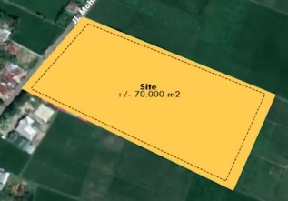

Gambar 1. Tapak Terpilih (Dokumentasi Pribadi, 2021)
tapak terletak di Jl. Mohamad Van Gobel No.270, Iloheluma, Tilongkabila, Kabupaten Bone Bolango,yang digunakan sebagai Perancangan Desain Baru BPTP merupakan lahan BPTP lama. Tapak ini berbentuk persegi dan cenderung datar seperti. Material lansekap berupa tanah lunak, terdapat juga pohon yang berada di depan jalan. Luas tapak adalah 70.120 m² atau sekitar 7 hektar.

- Klimatologi

Pada konsep tata letak bangunan menggunakan analisa klimatologi, yang dimana tetap memperhatikan arah datangnya matahari dan hembusan angin. Matahari terbit dari timur pada pukul 05.52 pagi, dan terbenam pada pukul 17.58. Curah hujan di kabupaten bone bolango pada tahun 2019 dengan titik tertinggi 25 mm3 pada bulan april, dengan tren curah hujan positif (Bolango, 2019).

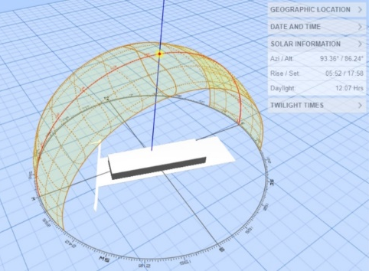

Gambar 2. arah gerak matahari pada site (sumber: 3dsunpath.html)
Pada gambar 2. kita bisa mengambil analisa, matahari pada site berada di garis lurus dan titik tertingginya tepat pada 0º kepala manusia. Arah angin dominan berhembus dari arah timur ke barat, begitupun sebaliknya pada setengah tahun.
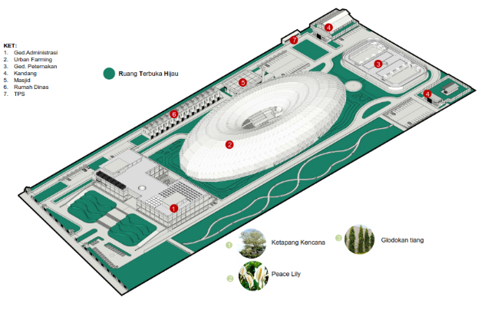

Gambar 3. Konsep Vegetasi (sumber: Hasil Analisis, 2021)
Memberikan vegetasi pada arah datangnya matahari dan hembusan angin, untuk menghalangi cahaya matahari yang masuk berlebihan. Penggunaan vegetasi juga untuk memecah hembusan angin agar dapat menjangkau ke seluruh bagian site.
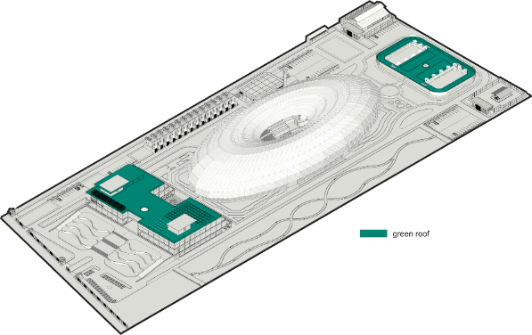

Gambar 4. Konsep Green Roof (sumber: Hasil Analisis, 2021)
posisi site yang strategi dengan arah datangnya matahari, oleh karena itu perlu adanya pemanfaatan dengan membuat green roof sebagai pendingin alami dan pemanfaatan lahan untuk bercocok tanam dengan konsep bertingkat.
Selanjutnya memposisikan urban farming pada tengah site untuk memaksimalkan masuknya cahaya matahari.

- Pengguna dan Aktivitas

Perancangan Balai Pengakajian Teknologi Pertanian bertujuan untuk mewadahi kebutuhan terkait pengkajian teknologi pertanian, wadah pembelajaran kepada masyarakat dan wisata edukasi pertanian. Kegiatan dalam BPTP dibagi dalam beberapa jenis, diantaranya sebagai berikut.

1) Kegiatan utama
adalah kelompok kegiatan yang dengan fungsi sebagai fasilitas administrasi dan penelitian, seperti :
• Kegiatan pelayanan pertanian, administrasi, Perpustakaan, Laboratorium diseminasi, Aula, Urban Farming, Laboratorium dan kandang.
2) Kegiatan penunjang
adalah kelompok kegiatan yang bersifat publik dan sebagai orientasi bagi semua pengguna bangunan, seperti:
• Masjid, dan Hunian (rumah Dinas).
3) Kegiatan pelengkap
adalah kelompok kegiatan sebagai pelengkap kelancaran kegiatan utama dan umum yang difasilitasi, seperti:
• Unit Kegiatan servis seperti utilitas bangunan, perawatan bangunan, parkir.

Pelaku kegiatan dalam Balai Pengkajian Teknologi Pertanian di Provinsi Gorontalo adalah sebagai berikut:
1) Pengelola (kepala balai, karyawan, peneliti)
adalah pihak utama yang mengatur dan mengurusi semua kegiatan yang berlangsung didalam sebuah gedung termasuk menjaga keberadaan fasilitas-fasilitas bangunan. Bentuk pengelola terdiri atas:
a. Manajemen
• Kepala balai yang mengatur, membatasi dan mengambil keputusan
• Sekretaris balai adalah membantu segala bentuk program kepala balai.
b. Operasional/program
• Koordinator program yang bertanggung jawab dalam memperkenalkan BPTP dan mengontrol terkait program di dalam BPTP
• Kepala seksi kerjasama dan pelayanan pengkajian yang bertanggung jawab akan beberapa unit dibawahnya, yaitu (unit kerja sama IPTEK, unit publikasi dan diseminasi, unit pengelola benih sumber, dan laboratorium tanah dan tanaman).
• Kelompok jabatan fungsional bertanggung jawab akan beberapa KELJI (kelompok pengkaji), yaitu: ( kelji fungsional peneliti, kelji fungsional penyuluh, dan kelji fungsional lainnya).
c. Pemeliharaan
• Kepala Sub bagian tata usaha yang bertanggung jawab akan empat bagian, yaitu (bagian keuangan, bagian umum dan perlengkapan, bagian kepegawaian rumah tangga, dan IP2TP).
2) Pengunjung/wisatawan
Adalah pihak yang datang berkunjung untuk belajar terkait pertanian dan pentingnya pemeliharaan tanaman lokal. Ataupun sekedar berjalan-jalan, dimana mereka menggunakan fasilitas yang disediakan dalam bangunan. Terbagi berdasarkan beberapa golongan antara lain; pelajar dan mahasiswa, masyarakat penggemar pertanian(petani maupun masyarakat umum).

- Sirkulasi dan Aksesibilitas

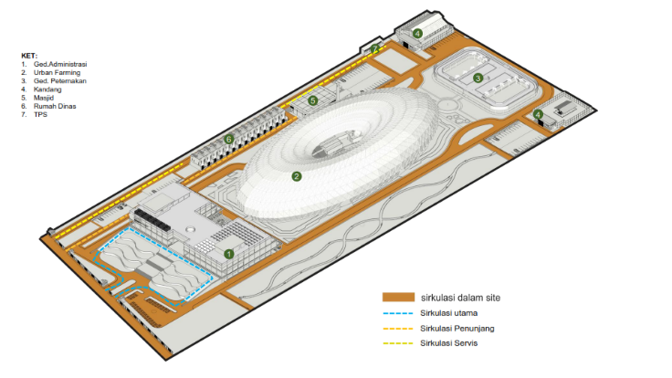

Gambar 5. sirkulasi dan akasibilitas dalam site (sumber: Hasil Analisis, 2021)
Sirkulasi dalam site pada bangunan BPTP Gorontalo perlu diperhatikan dengan melakukan pendekatan fungsi dan kebutuhannya. Sirkulasi kendaraan dibagi menjadi tiga jalur masuk sesuai dengan fungsinya, dimana terdapat jalur khusus area servis, jalur khusus penunjang, serta jalur masuk khusus pengunjung dengan tujuan mencegah terjadinya sirkulasi silang atau bertabrakan.
Pada konsep parkir menggunakan pendekatan yang sama yaitu pembagian fasilitas parkir berdasarkan fungsi dan kebutuhannya. Menggunakan konsep semi basement atau ground floor sebagai area parkir utama kemudian pada lantai berikutnya setelah ground floor adalah lantai satu. Berikut adalah penjelasan konsep parkir yang diterapkan.
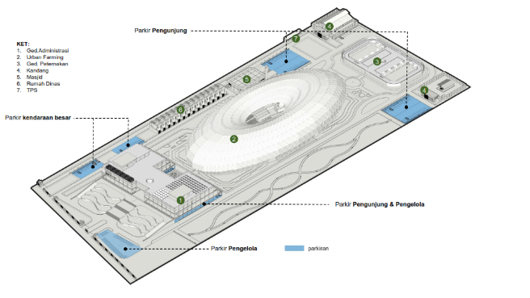

Gambar 6. Konsep Parkir (sumber: Hasil Analisis, 2021)
- Parkir umum.
Parkir umum ditata pada area bagian luar bangunan di setiap fungsi bangunan. Fasilitas parkir khusus pengelola diletakkan pada gedung utama dan terpisah dari parkir pengunjung karena sifatnya yang private.
- Parkir khusus kendaraan skala besar.
Fasilitas parkir khusus kendaraan besar seperti Bus,dsb, dikonsepkan pada bagian utara site. Untuk memudahkan sirkulasi keluar masuknya kendaraan.
- Parkir Kendaraan Servis.
Parkir khusus untuk kendaraan pada zona servis disediakan pada area servis itu sendiri untuk kebutuhan parkir kendaraan pengangkut sampah, petugas servis dan lainnya.
- Parkir sementara (Drop Off).
Parkir sementara atau yang biasa disebut dengan drop-off terdapat pada area bagian depan gedung administrasi dan juga pada setiap bangunan.

Sirkulasi pejalan kaki terdapat pada setiap sisi jalur kendaraan untuk memudahkan pergerakan pengunjung.

- Zonasi

hasil analisa kebutuhan ruang dan analisa site maka zoning tapak bisa disimpulkan sebagai berikut:

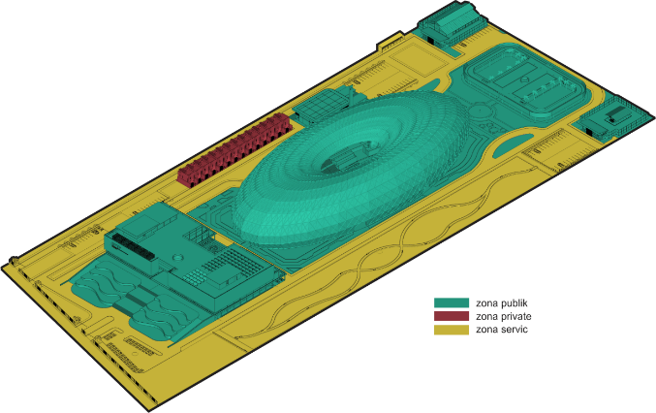

Gambar 7. konsep zoning pada site (sumber: Hasil Analisi, 2021)

1) Zona publik
a. Zona publik A
berada di depan bangunan berhubungan langsung dengan jalur keluar/masuk pengunjung, dan juga berada di tengah dan bagian belakang pada site. Dengan klasifikasi ruang terdiri atas: parkiran, taman, loby, kegiatan administrasi, konsultasi dan ruang terdiri atas; cafetaria, perpustakaan, Laboratorium diseminasi dan masjid.
b. Zona publik B
berada di tengah-tengah site dengan luasan yang cukup besar dengan klasifikasi ruang terdiri atas; urban farming (kebun percobaan) dome, kebun percobaan terbuka, Ruang pengelola dan toilet.
c. Zona publik C
berada di belakang site dengan klasifikasi ruang; kandang sapi dan ayam, Ruang pengelola.
2) Area privat berada disisi utara site dengan klasifikasi ruang terdiri atas; hunian (rumah dinas) & pos satpam.
3) Zona Servic
berada disekeliling bangunan dengan klasifikasi ruang terdiri atas gedung tempat pengangkutan sampah, ground tank bawah, mekanikal elektrikal.

- Konsep Bentuk dan Tata Massa

Bentuk bangunan BPTP Gorontalo dengan konsep green arsitektur, lebih merespon pada penggunaan lahan untuk kebun percobaan dan memaksimalkan sumberdaya alami. Maka dari itu bentuk BPTP Gorontalo lebih ditekankan pada bentuk yang memanfaatkan ruang terbuka. Berikut adalah hasil analisa konsep bentuk yang diterapkan pada rancangan bangunan BPTP Gorontalo.

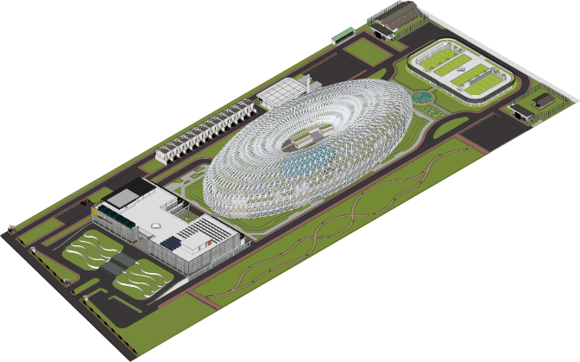

Gambar 8. konsep bentuk (sumber: Hasil Analisis,2021)

Bentuk bangunan yang terbagi akan empat massa bangunan. Bangunan dengan konsep green arsitektur maka perlu adanya pamanfaatan ruang untuk kebun percobaan. Berikut gambar kasar terkait pemanfaat ruang untuk kebun percobaan terbuka.

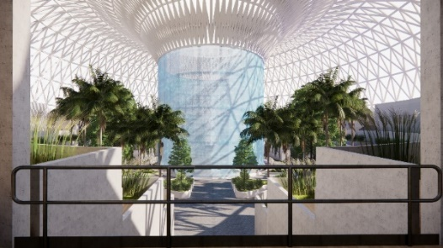

Gambar 9. kebun percobaan Tertutup (sumber: Hasil Analisis, 2021)
Massa bangunan dibagi menjadi tiga, untuk bangunan utama yaitu gedung A untuk pelayanan administrasi dan konsultasi, gedung B untuk kegiatan urban farming atau kebun percobaan serta gedung C untuk kegiatan peternakan. Massa bangunan utama dibuat terpisah dengan jarak yang tidak terlalu jauh. Bentuk massa bangunan utama A adalah podium empat lantai dan bentuk bangunan B adalah dome, dan bangunan C terdapat dua lantai diletakkan dibagian belakang. Selain itu pada area servis terdapat bangunan instalasi pemeliharaan sarana, bangunan tempat pengolahan sampah dan bangunan utilitas serta pos jaga dibagian depan BPTP.

- Utilitas

Berikut adalah konsep system utilitas dalam rancangan bangunan.
1) Sistem Distribusi Air Bersih
Pemenuhan kebutuhan air bersih BPTP menggunakan sistem ground tank dan roof tank atau tangki bawah dan tangki atas yang sumber air bersih berasal dari jaringan PDAM. Selain itu untuk menunjang kebutuhan air bersih, digunakan penyaring air limbah ringan dari masing-masing bangunan dan penampungan air hujan, pada bagian tengah urban farming.

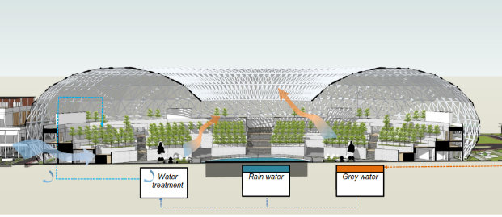

Gambar 10. Konsep penampungan air hujan (sumber: Haisl Analisis,2021)

2) Sistem Pembuangan Air Bekas
Sebagaimana prinsip Green Arsitektur bisa memaksimalkan energi alami. Air bekas adalah air dari floor drain, washtafel, rain water dan lainnya, sebelum dialirkan ke drainase akan disaring terlebih dahulu agar bisa digunakan kembali untuk menyirami tanaman kemudian dialirkan menuju riol kota.
3) Sistem Pembuangan Air Kotor
Air kotor yang dimaksud adalah tinja dan air kotor dari toilet, dialirkan ke septic tank dan terdapat resapan.
4) Sistem Pembuangan Air Hujan
Air hujan ditangani dengan membuat resapan-resapan pada lingkungan site, selain itu sebagian air hujan dari atap bangunan dimanfaatkan kembali dengan ditampung pada urban farming untuk keperluan penyiraman tanaman dan sistem proteksi kebakaran.
5) Sistem Pembuangan Air Limbah
Air limbah yang mengandung zat kimia berbahaya dan berlemak diolah khusus pada bagian IPAL (instalasi pengolahan air limbah) menggunakan sistem biofilter hingga menjadi air yang netral untuk diteruskan ke pembuangan selanjutnya.
6) Sistem Pengolahan Sampah
Sampah dibagi menjadi sampah medis dan sampah non medis, ditampung pada tempat sampah yang dipisahkan kemudian ditampung pada TPS sebelum selanjutnya diangkut oleh kendaraan pengangkut sampah.
7) Sistem Kelistrikan
Sumber listrik utama yang digunakan berasal dari jaringan listrik PLN dengan tenaga listrik pendukung adalah genset yang diletakan pada bangunan utilitas. Selain itu terdapat solar panel yang digunakan untuk mengumpulkan energi matahari pada baterai yang kemudian dimanfaatkan sebagai energi listrik sebagai pendukung.

- Struktur

Sistem struktur bangunan menggunakan sistem modul struktur enam meter dengan grid struktur sejajar. Ketinggian lantai pada bagian ground floor hingga lantai empat adalah empat meter. Terdapat core bangunan pada gedung administrasi dan urban farming sebagai pendukung struktur.
1) Sub struktur (struktur bawah)
Struktur bawah bangunan menggunakan kombinasi pondasi telapak, pondasi jalur (batu kali), pondasi tiang pancang dengan penerapan sesuai kebutuhan. Gedung administrasi memiliki empat lantai termasuk basement, menggunakan pondasi tiang pancang, gedung urban farming pada bagian dome menggunakan pondasi tiang pancang, dan pada bangunan dalam dome empat lantai menggunakan pondasi tiang pancang.
Gedung peternakan memiliki dua lantai menggunakan pondasi telapak. Pondasi telapak yang digunakan memiliki dimensi 1,5m x 1,5m. Pondasi tiang pancang yang digunakan memiliki dimensi pile cap paling kecil 1,2m x 1,2m dan paling besar 2m x 2m yang kedalamannya mencapai tanah keras.
2) Super Struktur (struktur tengah)
Struktur kolom utama bangunan menggunakan kolom bulat diameter 0,6m dan paling besar 0,85m konstruksi beton bertulang dengan pertimbangan bentangan terbesar pada kolom. Struktur kolom praktis menggunakan kolom persegi 15 x 15 konstruksi beton bertulang.
Struktur balok berdasarkan lebar bentangan 0,6m maka digunakan balok 0,25m x 0,5m untuk balok utama dan 0,2m x 0,4m untuk balok anak. Selain itu pada bagian bentangan lebih besar menggunakan balok 0,75m x 1,5m.
Struktur lantai bangunan menggunakan konstruksi beton bertulang dengan tebal 20 cm yang konstruksinya digunakan floor deck dan wiremesh. Dinding bangunan menggunakan dinding bata pada bagian luar dan penerapan dinding kaca pada bagian-bagian tertentu.
3) Upper Struktur (struktur atas)
Atap bangunan utama menggunakan atap plat konstruksi beton bertulang dengan tebal 0,12m yang menggunakan floor deck dan wiremesh. Terdapat pula atap genteng metal yang menggunakan konstruksi rangka atap baja ringan. Pada dome sendiri menggunakan kaca tebal untuk pemaksimalan cahaya masuk.

- Hasil Desain dan Visualisasi

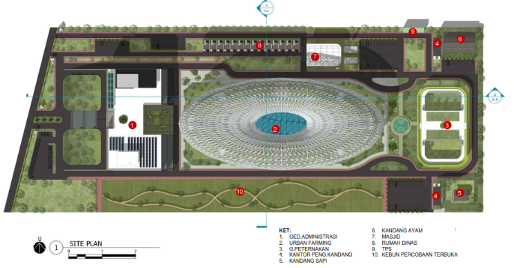

Gambar 11. Site Plan (Sumber:Hasil Analisis, 2021)

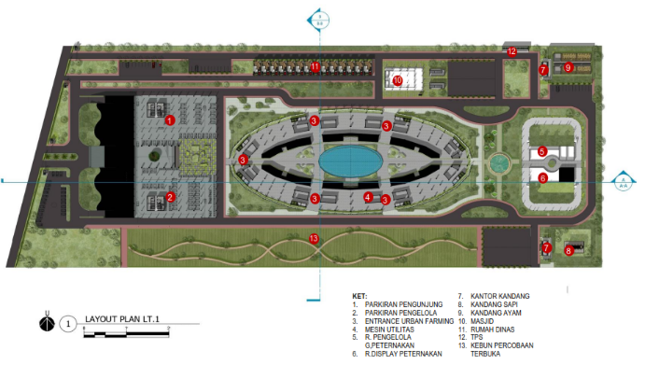
Gambar 12. Layout Plan Lt.1 (sumber:Hasil Analisis,2021)

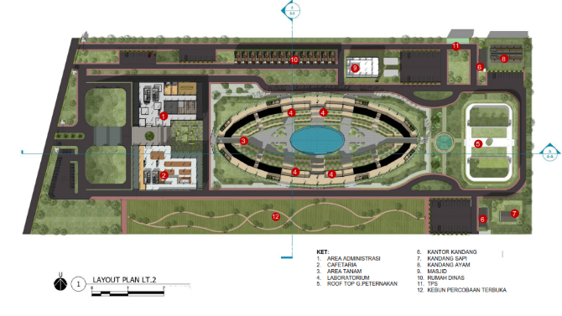
Gambar 12. Layout Plan Lt.2 (sumber:Hasil Analisis,2021)

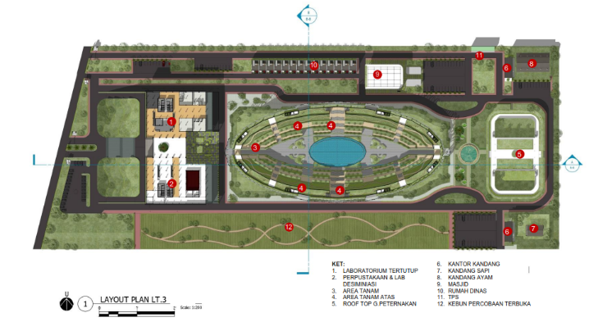
Gambar 13. Layout Plan Lt.3 (sumber:Hasil Analisis,2021)

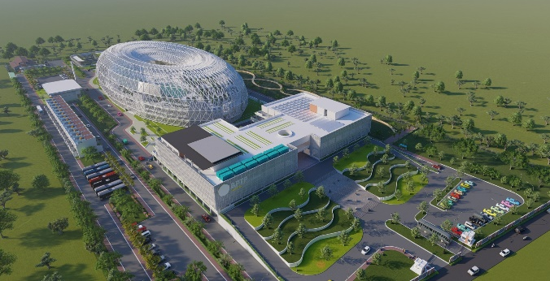

Gambar 14. Prespektif Mata Burung (sumber:Hasil Analisis,2021)
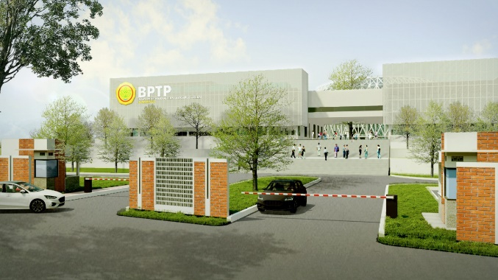

Gambar 15. Gedung Administrasi (sumber:Hasil Analisis,2021)
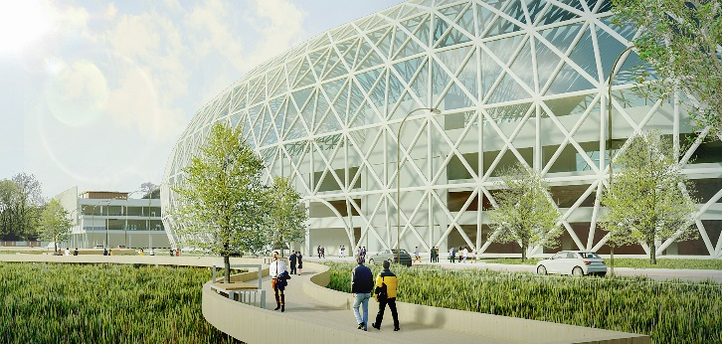

Gambar 16. Gedung Urban Farming (sumber:Hasil Analisis,2021)
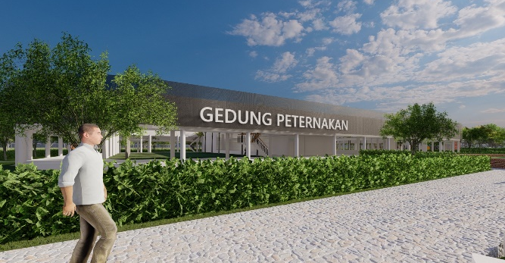

Gambar 17. Gedung Peternakan (sumber:Hasil Analisis,2021)

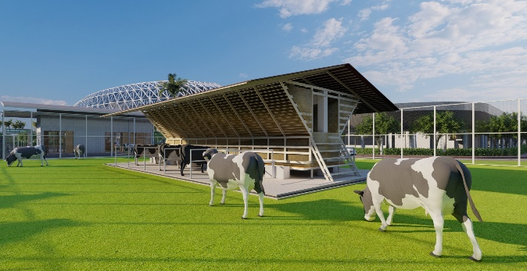

Gambar 18. Kandang Sapi (sumber:Hasil Analisis,2021)

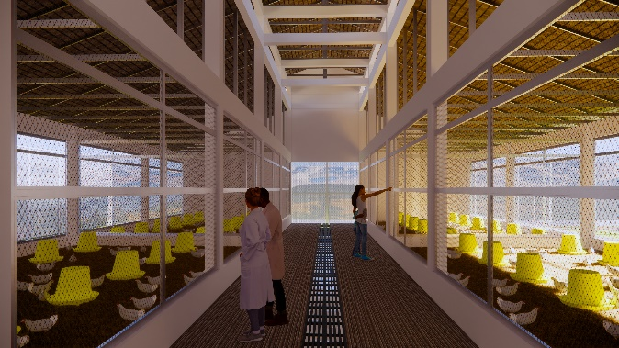

Gambar 19. Ayam (sumber:Hasil Analisis,2021)
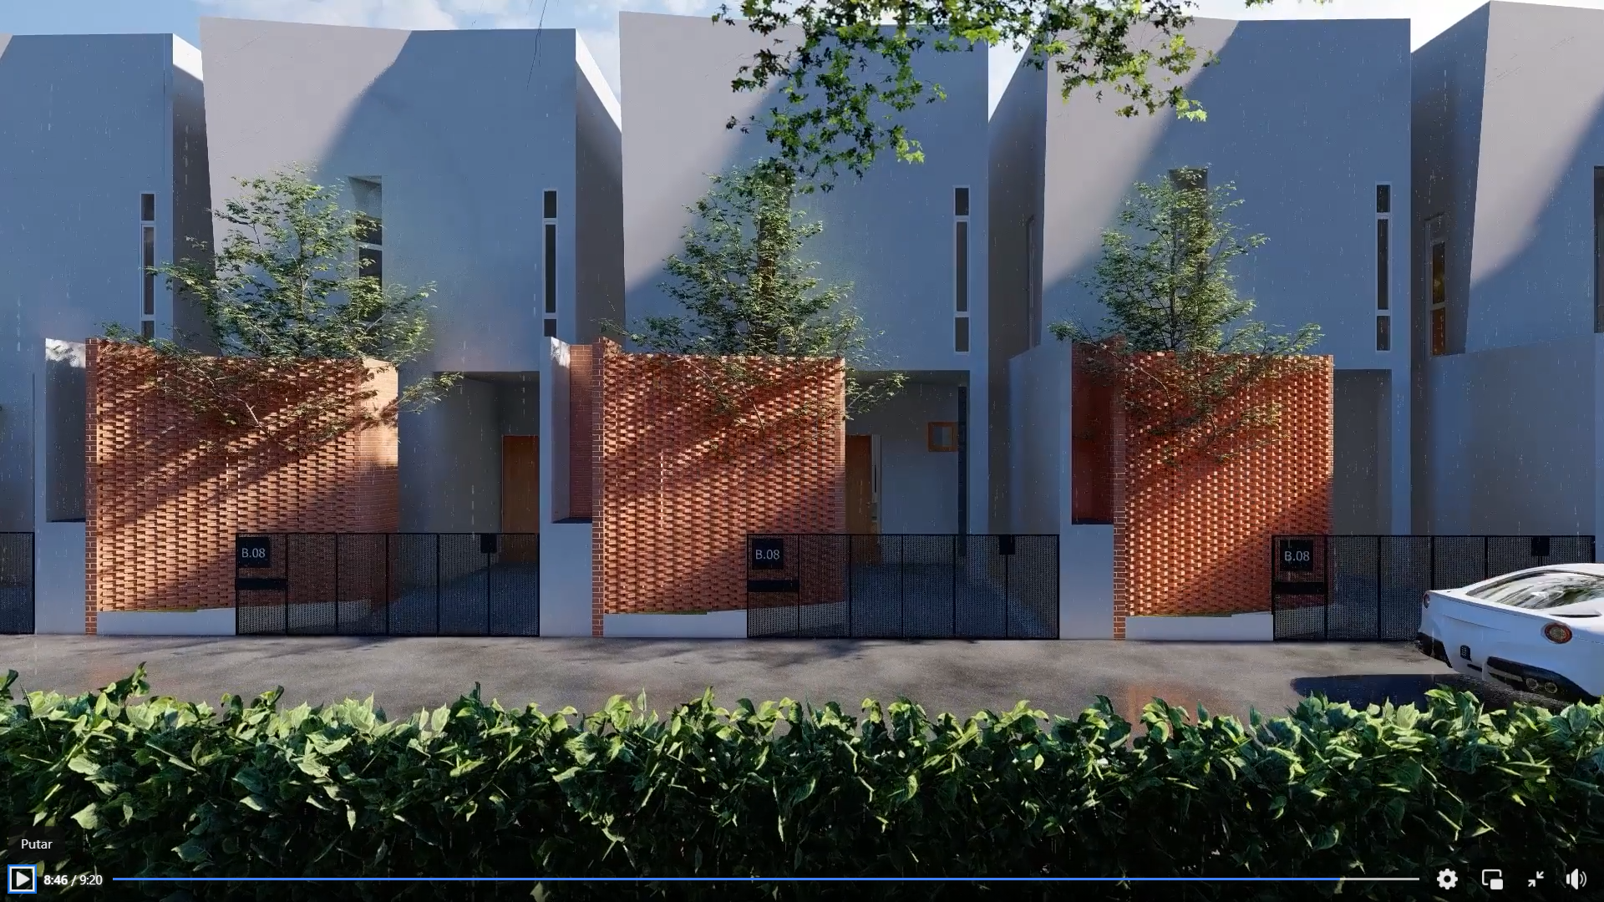

Gambar 20. Rumah Dinas (sumber:Hasil Analisis,2021)
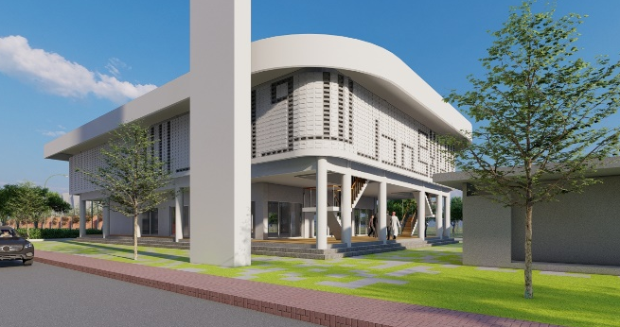

Gambar 21. Masjid (sumber:Hasil Analisis,2021)

KESIMPULAN

Dari hasil perancangan BPTP Gorontalo dengan Penekanan Desain Green Arsitektur, maka dapat diambil kesimpulan sebagai berikut:

1. Kebutuhan akan perancangan BPTP Gorontalo sebagai tempat pengkajian Pertanian sangat penting, karena dapat memudahkan para pengunjung yang ingin membeli barang keperluan khususnya pakaian dan tekstil.
2. BPTP Gorontalo dapat diartikan sebagai fasilitas penilitian dan pendidikan diharapkan dapat memicu perkembangan ekonomi daerah. Sedangkan fungsi utamanya adalah menyediakan layanan konsultasi pertanian, dan edukasi pertanian untuk meningkatkan kualitas pertanian provinsi Gorontalo.
3. Konsep yang dipilih dalam perancangan BPTP Gorontalo adalah green arsitektur yang menekankan pada penentuan fasad bangunan, penataan bangunan, pemilihan material dan penggunaan sumber energi.

Oleh karena itu, perlu adanya “Perancangan BPTP (Badan Pengkajian Teknologi Pertanian) Gorontalo” dengan konsep Green Arsitektur untuk meningkatkan fasilitas area BPTP. Pemilihan konsep Green arsitektur ini diharapkan dapat mengekspresikan bangunan gedung BPTP sebagai pusat penelitian, edukasi dan rekreasi yang fungsional dan efisien serta tidak meninggalkan aspek arsitektur dan kebudayaan lokal.

DAFTAR PUSTAKA

[1] Penggunaan, S., Provinsi, L., & Pengantar, K. (2016). Statistik Penggunaan Lahan Provinsi Gorontalo 2016 | KATA PENGANTAR.
[2] A.Yani & B.P. Purwanto. (2006). Pengaruh Iklim Mikro terhadap Respons Fisiologis Sapi Peranakan Fries Holland dan Modifikasi Lingkungan untuk Meningkatkan Produktivitasnya (ULASAN). 29(56), 35–46.
[3] Anasiru, M. M. (2557). pencahayaan alami pada bangunan berkaca. 7(2), 1–16.
[4] Badan Meteorologi, Klimatologi, dan G. (n.d.). Tren Curah Hujan | BMKG. https://www.bmkg.go.id/iklim/?p=tren-curah-hujan
[5] BMKG Indonesia. (n.d.). Tren Suhu | BMKG. In BMKG Indonesia. https://www.bmkg.go.id/iklim/?p=tren-suhu
[6] Bolango, B. P. S. K. B. (2019). Kondisi Hujan 2019. https://bonebolangokab.bps.go.id/indicator/151/88/1/kondisi-hujan.html
[7] Cahyana, O. G. H. (2007). Warning: Global Warming! 3–5.
[8] Czemiel Berndtsson, J. (2010). Green roof performance towards management of runoff water quantity and quality: A review. In Ecological Engineering (Vol. 36, Issue 4, pp. 351–360). https://doi.org/10.1016/j.ecoleng.2009.12.014
[9] Daerah Kabupaten Bone Bolango, P. (2012). Rencana Tata Ruang Wilayah Kabupaten Bone Bolango Tahun 2011 - 2031. April, 1–2.
[10] Daneswara, R. (2017). Atap Hijau. https://daneswarareno.wordpress.com/10-2/
[11] Dinas Pertanian Provinsi gorontalo. (2019). Potensi Pertanian Provinsi Gorontalo. https://distan.gorontaloprov.go.id/page/potensi-pertanian-provinsi-gorontalo
[12] Fahmi, M. N., Yohana, E., & Sugiyanto. (2014). Simulasi Distribusi Suhu Dan Kelembapan Relatif. Jurnal Teknik Mesin, 2(1), 41–48.
[13] Struktur Organisasi Operasional Balai Pengkajian Teknologi Pertanian Gorontalo. (2006). 1–82.
[14] Kecerdasan, I., & Ikep, P. (n.d.). Provinsi Gorontalo Dalam Angka 2020. 6.
[15] Kementan, B. (n.d.). KEBUN PERCOBAAN Definisi Kebun Percobaan.
[16] Maiti, & Bidinger. (1981). RESORT DI PULAU NUSA LEMBONGAN DENGAN PENDEKATAN GREEN ARCHITECTURE DAN POLA RUMAH ADAT BALI. Journal of Chemical Information and Modeling, 53(9), 1689–1699.
[17] Mohammad Ramlan. (2002). Pemanasan Global (Global Warming). Jurnal Teknologi Lingkungan, 3(1), 30–32.
[18] Nur ’aini, R. D., Hantono, D., Razak, A., & Musyafa, A. (2017). Aplikasi Green Roof Pada Bangunan Marina Barrage Singapore. Seminar Nasional Sains Dan Teknologi (SEMNASTEK), November, 1–2.
[19] Nursalam, 2016, metode penelitian, & Fallis, A. (2013). Laporan Akhir BPTP Sumsel 2018. Journal of Chemical Information and Modeling, 53(9), 1689–1699.
[20] Pengkajian, B., & Pertanian, T. (2018). Penyusun Ismatul Hidayah Resmayeti Purba Dewi Haryani.
[21] Pertanian, B. L. (2019). Badan Litbang Pertanianhttp://nad.litbang.pertanian.go.id/
[22] Pertanian, B. L., & Litbang, B. (2017). Langkah Strategis mendukung Kinerja BPTP. Analisis Kebijakan Pertanian, 3(1), 81–90.
[23] PERTANIAN, M. (2006). PERATURAN MENTERI PERTANIAN NOMOR: 16/Permentan/OT.140/3/2006. 44(2), 8–10.
[24] Rukayah, S. (2003). Penekanan Desain Arsitektur Organik Dan Green Architecture Pada Perancangan Pusat Rekreasi Dan Klub Pemancingan Di Rawapening, Kabupaten Semarang. Jurnal Jurusan Arsitektur, 1, 45–54.
[25] Studio, A. (2020). Pengertian Green Architecture, Prinsip Dan Contohnya. https://www.arsitur.com/2017/09/pengertian-green-architecture-prinsip.html
[26] Sudana, W. (n.d.). TAHAPAN PROSES PERENCANAAN. 19(2).
[27] Systems, Q. M. (2008). Sarana dan Prasarana Penelitian Pertanian. Tabel 8, 35–50.
[28] Vi, B. A. B., Kabupaten, P., & Bolango, B. (n.d.). Bab vi profil kabupaten bone bolango 6.1.
[29] Wijayanti, L. (2018). Sistem Pengendalian Kondisi Lingkungan Tanaman Pada Rumah Kaca Menggunakan Mikrokontroller. Jurnal Teknik Elektro, 129–142.
[30] Lechner, Norbert, 2007, Heating, Cooling, Lighting: Metode Disain Untuk Arsitektur,
Edisi Kedua, PT Raja Grafindo Persada, Jakarta.
[31] Dinas Pertanian Provinsi Gorontalo. Potensi Pertanian Provinsi Gorontalo. (2016 [Diakses, 20 November 2020].
[32] BPTP Gorontalo. Sejarah Bptp Gorontalo. (2017). http://gorontalo.litbang.pertanian.go.id/ind/index.php/profil/sejarah. [Diakses, 20 November 2020].
[33] Arsitur studio. Pengertian Dan Jenis Agrowisata. (2020). https://www.arsitur.com/2017/12/pengertian-dan-jenis-agrowisata.html. [Diakses, 18 Februari 2021].
[34] Inhabitat. VanDusen Botanical Center to Be Canada’s First Living Building. (2010). http://inhabitat.com/vandusen-botanical-centre-to-be-canadas-first-living-building/. [Diakses, 21 November 2020].
[35] ArchDaily. Cairns Botanic Gardens Visitors Centre/ Charles Wright Architects. (2012). https://www.archdaily.com/239957/cairns-botanic-gardens-visitors-centre-charles-wright-architects. [Diakses, 21 November 2020]
[36] Singapore Tourism Board. Garden by the Bay. (2021). https://www.visitsingapore.com/id_id/see-do-singapore/nature-wildlife/parks-gardens/gardens-by-the-bay/. [Diakses, 21 November 2020].
[37] Arsitur Studio. Pengertian green architecture, Prinsip dan contohnya. (2020). https://www.arsitur.com/2017/09/pengertian-green-architecture-prinsip.html?m=1. [Diakses, 18 Februari 2021].
[38] Neufert, Ernst. 2002. Data Arsitek: Jilid 2 (terj.). Jakarta: Erlangga

